العلامة الكلية | 2 | 1 | النتاج
 |  |  | علامة الطالب
 |  |  | التقييم اللفظي (جيد، جيد جداً، ممتاز)
الاسم :---------------------
النتاجات الواجب تحققها:
- تمييز الداخل والخارج
www.awa2el.net
* جميع الحقوق محفوظة لمدارس تقارب وموقع الأوائل التعليمي
ـــــــــــــــــــــــــــــــــــــــــــــــــــــــــــــــــــــــــــــــــــــــــــــــــــــــــــــــــــــــــــــــــــــــــــــــــــــــــــــــــــــــــــــــــــــــــــــــــــــــــــــــــــــ
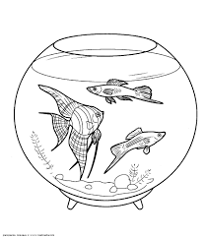
أولا أضع اشارة ( ✓ ) على السمك الموجود خارج الحوض :

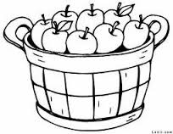
ثانيا : ألون التفاح الموجود داخل السلة :

